

**QUALIDADE DE SOFTWARE**

Carlos Henrique Almeida dos Santos

Análise de Qualidade

Brumado

2023

# RESUMO

Este documento de análise de qualidade faz parte da do exercício do curso de teste de software da EBAC. Uma análise criteriosa sobre um produto de uso pessoal deverá ser apresentada de acordo com a avaliação do usuário, no caso eu.

# SUMÁRIO

1. RESUMO 2

2. SUMÁRIO 3

3. INTRODUÇÃO 4

4. O PROJETO 5

4.1 Detalhes do produto ou serviço 5

4.2 Tabela de Análise 5

4.3 Relatório 6

4.4 Evidências 7

4.5 Onde encontrar 8

5. CONCLUSÃO 8

6. REFERÊNCIAS BIBLIOGRÁFICAS 8

# INTRODUÇÃO

O projeto consiste na análise de um notebook da marca Dell. Esta análise consiste em medir a qualidade do produto de acordo com a visão do usuário, no caso eu, utilizando os critérios dados pelo próprio documento. O objetivo desse relatório é prover um processo de melhoria contínua para o produto em questão. Ao final do relatório deve ser possível identificar os pontos fortes e principalmente as questões onde um processo de melhoria deve ser aplicado.

# O PROJETO

Coloque se no papel de um auditor de qualidade e escolha um produto ou serviço de sua preferência para fazer sua análise. Pode ser um produto como equipamentos eletrônicos, materiais de escritório, celulares, alimentos, embalagens, roupas etc. ou serviços como plataforma de streaming (Netflix, Amazon, Disney +, etc.) ou algum aplicativo de celular. Importante que seja algo de seu uso pessoal para facilitar sua análise.

Avalie todas as dimensões do produto ou serviço, como durabilidade, material, usabilidade, performance, acessibilidade etc. Acrescente itens que achar necessário para esta análise. Seja criterioso em sua análise e não poupe detalhes, pois isto vai te ajudar no futuro escrever bons relatórios de qualidade.

## Detalhes do produto ou serviço

|  |  |
| --- | --- |
| **Nome do produto ou serviço:** | **NOTEBOOK DE USO PESOAL** |
| **Fabricante:** | **DELL** |
| **Tempo de uso:** | 9 ANOS |
| **Outros detalhes relevantes sobre o produto:** | **Produto já passou por um processo de melhoria em um componente de hardware com acréscimo de um SSD 4 anos atrás.** |

## Tabela de Análise

|  |  |  |
| --- | --- | --- |
| **Característica** | Notebook com tela de 14 polegadas, cor preta, processador core I5 de 4ª geração, 1 SSD de 480GB, 1 HD de 1 TB, 8 GB de memória RAM DDR3, 3 entradas USB, 1 entrada RJ45, 1 entrada HDMI. |  |
| **Usabilidade:** | Notebook por tela de 14 polegadas é muito fácil de levar para qualquer lugar. Por não haver teclado numérico dificulta um pouco no momento de fazer cálculos, o que é muito constante em meu trabalho (em casa o problema é resolvido com a inserção de um teclado sem fio). |  |
| **Matéria prima:** | Por ser feito para uso doméstico o material não é muito resistente, podendo facilmente quebrar em uma simples queda. |  |
| **Performance:** | Notebook da linha inspiron, feito para usuários domésticos, este notebook atende perfeitamente o que preciso para trabalhar. Além disso, por ter vindo com uma placa de vídeo dedicada ainda consigo rodar alguns jogos atuais menos pesados. |  |
| **Design:** | Design simples com a câmera na parte superior, saída de ar da placa de vídeo na lateral, o que deixa o visual do produto muito “limpo”, sendo uma boa característica para minha necessidade. |  |
| **Manutenção** | Com relação ao software a manutenção é a mesma para todo e qualquer computador com sistema operacional Windows. Com relação ao hardware também é simples como todo notebook, não havendo nenhuma dificuldade quando existe essa necessidade. |  |

## Relatório

Os notebooks da Dell linha inspiron como o analisado na tabela acima, são ótimos notebooks para uso pessoal, com boa performance, design simples e fácil manutenção. Isso possibilita a cobertura para a maioria dos usuários, que são os domésticos. Por esse mesmo motivo, porém, esses notebooks são muito frágeis e não são capazes de suportar impactos um pouco mais relevantes. Além disso não dispõem de teclado numérico, o que pode ser uma desvantagem quando existe a necessidade de locomoção e se trabalha muito com cálculos, como eu.

No geral, é um produto altamente recomendado para a maioria das pessoas que precisam executar trabalhos não tão complexos e possui a característica de ser escalável, isso significa que os componentes originais podem sem melhorados, o que aconteceu com o produto especificamente analisado.

## Evidências

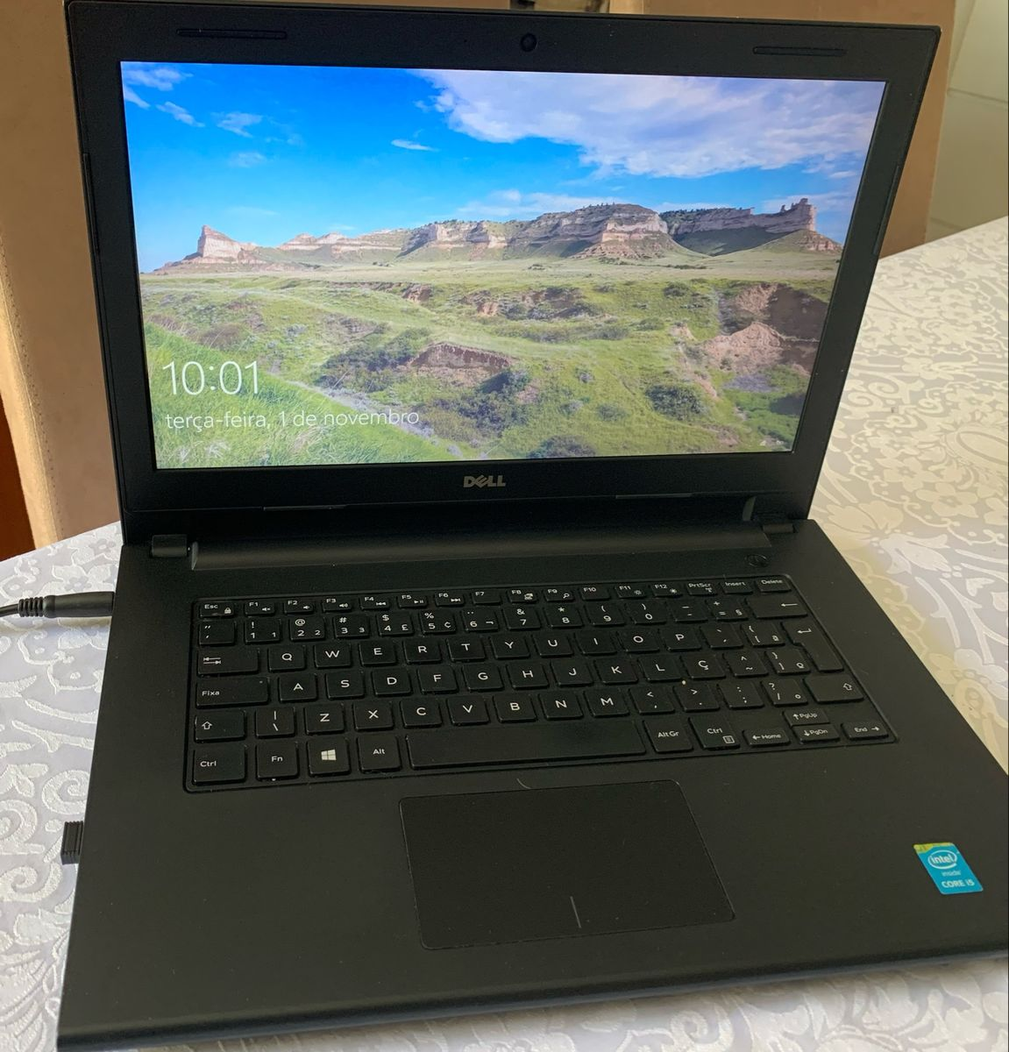

Notebook exibindo seu design

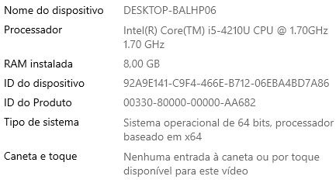

Configurações do notebook

Para mais informações à respeito do notebook, vem em: https://dl.dell.com/manuals/all-products/esuprt_laptop/esuprt_inspiron_laptop/inspiron-14-3442-laptop_reference%20guide_pt-br.pdf

## Onde encontrar

Para encontrar a mesma versão do notebook apenas em sites de vendas de produtos usados como Mercado Livre. Para encontrar as novas versões do Dell Inspiron entre em: www.dell.com.br

# CONCLUSÃO

Posso concluir que a análise do notebook foi de grande valia para mim. Tenho a máquina quase 10 anos e nunca parei para observar com detalhes os pontos negativos e positivos do equipamento. Esse trabalho também serviu para que eu pudesse observar melhor alguns aspectos quando comprar o próximo notebook.

# REFERÊNCIAS BIBLIOGRÁFICAS

DELL. DELL, 2023

Disponível em: dell.com.br